UPOTREBA DOMAĆE VUNE ZA UKLANJANJE
OTPADNIH MOTORNIH ULJA IZ VODE

Svjetlana Janjić¹*, Tatjana Botić¹, Tatjana Rijavec², Ivana Dojčinović¹, Vesna Ivanović¹

¹Univerzitet u Banjoj Luci, Tehnološki fakultet, Banja Luka, Republika Srpska
²Unviverza v Ljubljani, Naravoslovnotehniška fakulteta, Slovenia
*svjetlana.janjic@unibl.rs

Na području Republike Srpske nema organizovanog prikupljanja i industrijske prerade ovčije vune. Posljednjih godina, vuna se najvećim dijelom skladišti u neuslovne prostorije ili odlaže kao otpad na „divlje“ deponije, što pored ostalog predstavlja i veliki ekološki problem. S druge strane, otpadna motorna ulja predstavljaju jedan od najvećih problema u oblasti zagađenja vode i zemljišta.
Cilj ovog rada je bio da se ispita mogućnost upotrebe domaće vune za sorpciju otpadnih motornih ulja iz vode i pronađe jedno od rješenja za njenu upotrebu.
Uzorci vune su pripremljeni za sorpciju tako što je vuna oprana pri različitim uslovima pranja i određene njene osnovne fizičko-hemijske karakteristike: sadržaj vlage, sadržaj primjesa rastvorljivih u etanolu, sadržaj biljnih čestica i ostalih materija nerastvorljivih u natrijum-hidroksidu i sadržaj pepela. Nakon toga je ispitana efikasnost vune kao sorpcionog sredstva i uticaj uslova pranja na sorpcioni kapacitet vune.
Rezultati su pokazali da vuna može da posluži kao efikasno sredstvo za vrlo jednostavan način uklanjanja motornog ulja sa površine vode.

Ključne riječi: vuna, otpadna ulja, kapacitet sorpcije

UVOD

Očuvanje vodenih resursa podrazumijeva uklanjanje brojnih zagađujućih materija koje se nalaze u vodi, među kojima su nafta ili proizvodi dobijeni preradom nafte [1, 2]. Povećana potražnja za rafiniranim naftnim derivatima iziskuje brz prevoz proizvoda na velike udaljenosti, što često rezultuje nezgodama i izlijevanjima [3].
Korišćena ulja spadaju u posebnu kategoriju zagađujućih materija jer su dodatno opterećena nizom opasnih jedinjenja koja nastaju tokom njihove primjene, a koja imaju štetno dejstvo na čovjeka i okolinu.
Evropski zakoni propisuju stroge granice za sadržaj ulja i masti u površinskoj vodi s ciljem zaštite javnog zdravlja od rizika povezanih pretežno sa potrošnjom nafte i naftnih derivata. Kod izlijevanja nafte, motornih ulja i srodnih zagađujućih materija u površinske vode, važno je što prije djelovati i ukloniti ih koliko je to moguće. Jedan od najefikasnijih načina za uklanjanje nafte, kao i drugih materija (jona teških metala, boja i sl.) iz vode je sorpcija pomoću efikasnih sorbenata. Da bi sorbent bio dovoljno efikasan mora imati dobra oleofilna i istovremeno hidrofobna svojstva, odnosno ne bi trebao zadržavati vodu, a trebao bi što više zadržavati ulje. Veoma je bitno da kapacitet sorpcije ulja iz vode bude što veći, a to zahtijeva poroznu strukturu sorbenta. Takođe, specifična površina i sadržaj odgovarajućih funkcionalnih grupa na površini sorbenta ima bitan uticaj na sorpciona svojstva materijala koji se koristi za sorpciju. Pored toga, sorbent bi trebao biti obnovljiv, netoksičan za životnu sredinu i biorazgradiv.
U današnje vrijeme se za sorpciju motornih ulja iz vode sve više koriste nekonvencionalni sorbenti [5, 6] među koje spadaju i vunena vlakna [4]. Cilj ovog rada je bio ispitati mogućnost uklanjanja korišćenih motornih ulja iz vode sorpcijom pomoću prirodnog proteinskog (keratinskog) sorbenta – vune, koja je dobijena od domaće ovce, autohtone rase pramenka.

EKSPERIMENTALNI DIO

Eksperimentalni dio rada se sastojao od sljedećih faza: pripreme vunenih vlakana za sorpciju, pripreme modela zauljene vode, sorpcije ulja vunenim vlaknima i određivanja sadržaja vode pomoću isparljivog rastvarača.
Materijal
U radu su upotrebljeni sljedeći materijali: vlakna domaće vune – rasa pramenka i korišćeno motorno ulje (gradacije SAE 15W-40).
Osnovne karakteristike korišćenih vunenih vlakana date su u tabeli 1.

Tabela 1. Svojstva vunenih vlakana
Table 1. Properties of the wool fibers
Svojstvo vlakna | Jedinica | Vrijednost
Podužna masa | dtex | 5,72
Broj kovrdža | cm⁻¹ | 5,88
Oblik kovrdžavosti | – | Normalan
Srednja dužina | mm | 87,40
Prekidna sila | cN | 8,15
Relativna jačina | cN/tex | 14,24
Prekidno izduženje | % | 32,14

Za pripremu modela vode onečišćene korišćenim motornim uljem (zauljene vode) upotrijebljeno je otpadno motorno ulje koje predstavlja mješavinu multigradnih motornih ulja, gradacije 15W-40, prikupljenih nakon redovne zamjene ulja u motorima putničkih i komercijalnih vozila sa prostora Republike Srpske. Ulja su tokom primjene bila izložena različitim radnim uslovima, u benzinskim i dizel motorima, a prikupljanje je obavljano tokom više godišnjih doba. Prikupljena ulja su zajedno izmješana i skladištena. Fizičko-hemijske analize uzorka korišćenog motornog ulja (KMU) vršene su u laboratoriji Rafinerije ulja Modriča i prikazane u tabeli 2.

Tabela 2. Osnovne fizičko-hemijske karakteristike KMU
Table 2. Primary physicochemical characteristics of KMU
Karakteristika | Standardna metoda | Mjerna jedinica | Vrijednost
Gustina na 15°C | ASTM D 5002 | kg/m³ | 875,20
Viskoznost na 40°C | BAS ISO 3104 | mm²/s | 88,60
Viskoznost na 100°C | BAS ISO 3104 | mm²/s | 12,30
Indeks viskoznosti | BAS ISO 2909 | - | 134,00
Tačka paljenja | ISO 2592 | °C | 223,00
TBN | BAS ISO 3771 | mg KOH/g | 8,60
TAN | ISO 6619 | mg KOH/g | 5,20
Mehaničke nečistoće | EN 11662 | mg/kg | 99,20
Gorivo |  | % v/v | 5,30
Sadržaj sumpora | DIN 51400 | % m/m | 0,57
Boja, ASTM | BAS ISO 2049 | ASTM | D 8,00
Sadržaj Cl |  | mg/kg | 1850
C aromata | IR-spektrofotometrija | % m/m | 11,90
C parafina | IR-spektrofotometrija | % m/m | 79,20
C naftena | IR-spektrofotometrija | % m/m | 8,80

Metode
Priprema vunenih vlakana za sorpciju
Za ispitivanje su korišćena četiri uzorka vune koja su podvrgnuta procesu pranja destilovanom vodom različitih temperatura: 20°C, 30°C, 40°C, i 50°C. U tabeli 3. su navedeni uslovi pranja i oznake korišćenih uzoraka.

Tabela 3. Parametri procesa pranja vune
Table 3. Parameters of washing process the wool
Oznaka uzorka | Predpranje | Pranje | Ispiranje I i II
V₂₀ | 2L H₂0, T=22°C, 10 min | 2L H₂0, T=20°C, 20 min | 2L H₂0, T=22°C, 5 min
V₃₀ | 2L H₂0, T=22°C, 10 min | 2L H₂0, T=30°C, 20 min | 2L H₂0, T=22°C, 5 min
V₄₀ | 2L H₂0, T=24°C, 10 min | 2L H₂0, T=40°C, 20 min | 2L H₂0, T=24°C, 5 min
V₅₀ | 2L H₂0, T=24°C, 10 min | 2L H₂0, T=50°C, 20 min | 2L H₂0, T=24°C, 5 min

Osim pranja, uzorcima vune su određene i osnovne fizičko-hemijske karakteristike: sadržaj vlage [7], sadržaj primjesa rastvorljivih u etanolu [8], sadržaj biljnih čestica i ostalih materija nerastvorljivih u natrijum-hidroksidu (NaOH) [9] i sadržaj pepela [10].
Sorpcija ulja
Sorpcija korišćenog motornog ulja iz vode rađena je na modelima uzoraka zauljene vode koji su pripremljeni u laboratoriji. U čaši zapremine 400 mL odvagano je 20 g motornog ulja, a zatim dodano 250 mL destilovane vode. Kada motorno ulje dospije na površinu vode dodaje se 0,5 g sorpcionog materijala (vune) odvaganog sa tačnošću 0,1 mg.
Zatim se čaša postavi na orbitalnu tresilicu u trajanju od 10 minuta pri brzini od 100 ob/min, čime se simulira pokretanje vode. Nakon završene sorpcije, vlažni sorbent se skida sa površine vode i ostavlja 10 minuta na rešetki prečnika 1 cm da okapa. Prema dosadašnjim istraživanjima, duže vrijeme okapavanja nije imalo uticaja na rezultate sorpcije. Nakon okapavanja sorbent se ponovo izvaže sa tačnošću 0,1 mg.

Određivanje sadržaja vode pomoću isparljivog rastvarača
Sadržaj vode u vlažnom sorbentu određen je metodom destilacije prema standardu ASTM D 9570.
Proračun sorpcionog kapaciteta vune
Masa ulja, koju je uklonilo vuneno vlakno izračunava se oduzimanjem mase vode i početne mase suvog uzorka od mase vlažnog uzorka. Rezultati sorpcije su izraženi kao:
- kapacitet sorpcije (q) i
- količina zadržanog ulja (ORV).
Količina zadržanog ulja ORV (Oil retention value), predstavlja odnos mase ulja i vode u zauljenom sorbentu nakon okapavanja i mase ulja u pripremljenom uzorku. Izražava se u procentima i izračunava prema sljedećem obrascu:
ORV= x 100 (1)
gdje je:
- ORV – zadržano ulje, %,
- m₀ – masa suvog uzorka vlakana prije sorpcije, g,
- m_{t} – masa vlakana nakon sorpcije i okapavanja, g.
Kapacitet sorbovane vode w, prilikom sorpcije, računat je po obrascu:
w = (2)
gdje je:
- w – kapacitet sorbovane vode, g/g,
- m_{w} – masa vode, g,
- m₀ – masa suvog vlakna prije sorpcije, g.
Kapacitet sorpcije q predstavlja odnos mase sorbovanog ulja i mase suvog sorbenta. Izražava se u g/g i računa prema sljedećem izrazu:
q = (3)
gdje je:
- q – kapacitet sorpcije ulja, g/g,
- m_{s} – masa sorbovanog ulja, g,
- m₀ – masa suvog sorbenta, g.

REZULTATI I DISKUSIJA

Rezultati osnovnih fizičko-hemijskih karakteristika uzorka vune za sorpciju ulja prikazani su u tabeli 4. i grafički na slikama 1.,2. i 3.
Pranje vune je neophodno da bi se uklonile primjese i nečistoće koje su fizički vezane za površinu vlakna i mogu da ometaju sorpciju. Međutim, prilikom izbora uslova pranja treba voditi računa da se u što manjoj mjeri uklanjaju organske supstance, a posebno lanolin u cilju očuvanja oleofilnih svojstava vlakana koja doprinose boljoj sorpciji ulja. Zbog toga smo u ovom slučaju za pranje koristili „čistu“ vodu bez dodatih sredstava za pranje.

Tabela 4. Fizičko-hemijske karakteristike vune
Table 4. Physicochemical characteristics of the wool
Uzorak | Sadržaj vlage, V(%) | Sadržaj organskih primjesa rastvorljivih u etanolu, A (%) | Sadržaj biljnih čestica nerastvorljivih u NaOH, G (%) | Sadržaj pepela u opranoj vuni, P (%)
V₂₀ | 8,70 | 4,45 | 1,11 | 1,27
V₃₀ | 7,49 | 3,55 | 0,38 | 1,20
V₄₀ | 9,25 | 3,44 | 0,07 | 1,15
V₅₀ | 8,99 | 3,42 | 0,09 | 1,07

Na slikama 1., 2. i 3. se može vidjeti da se sadržaj pepela, organskih primjesa i biljnih čestica smanjuje sa povećanjem temperature jer viša temperatura utiče na njihovo bolje uklanjanje.

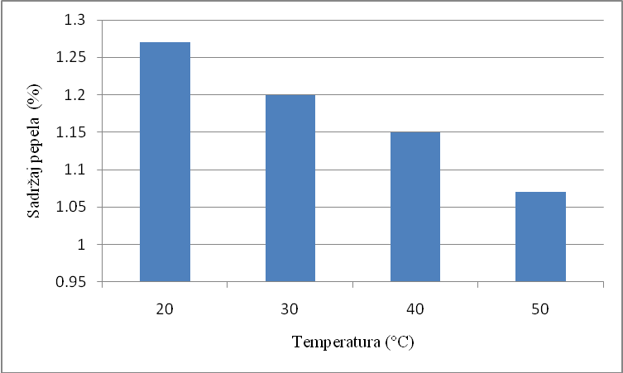
Slika 1. Sadržaj pepela u vuni u zavisnosti od temperature pranja
Figure 1. Ash content in the wool in dependence on washing temperature of the wool

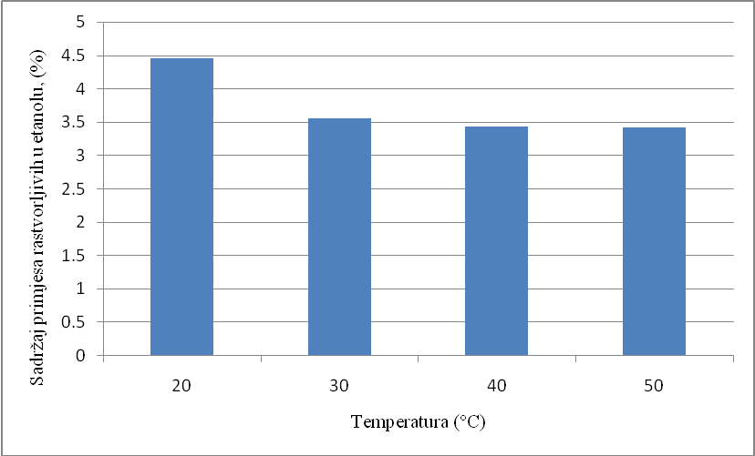
Slika 2. Sadržaj materija rastvorljivih u etanolu u zavisnosti od temperature pranja vune
Figure 2. Content of the impurities soluble in ethanol in dependence on washing temperature of the wool
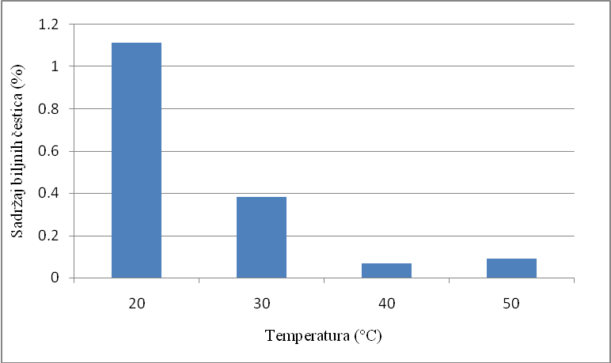
Slika 3. Sadržaj biljnih čestica nerastvorljivih u NaOH u zavisnosti od temperature pranja vune
Figure 3. Content of the vegetable particles insoluble in NaOH in dependence on washing temperature of the wool

Rezultati ispitivanja sorpcionih karakteristika vunenih vlakana su izraženi pomoću kapaciteta sorpcije, količine zadržanog ulja i zadržane vode i prikazani u tabeli 5. i na slikama 4., 5., 6. i 7.

Tabela 5. Rezultati sorpcije ulja iz vode vunenim vlaknima
Table 5. Results of the oil sorption from the water on the wool fibres
Uzorak | m₀ (g) | m_{t} (g) | m_{w} (g) | w (g/g) | m_{s} (g) | ORV (%) | q (g/g)
V₂₀ | 0,5046 | 8,7305 | 0,30 | 0,5945 | 8,0259 | 1630 | 15,9054
V₃₀ | 0,5078 | 8,4673 | 0,40 | 0,7877 | 7,5595 | 1567 | 14,8868
V₄₀ | 0,5028 | 8,0297 | 0,50 | 0,9944 | 7,0269 | 1496 | 13,9755
V₅₀ | 0,5030 | 7,3375 | 0,70 | 1,3916 | 6,1345 | 1358 | 12,1958
gdje je:
m₀ – masa suvog uzorka vlakana prije sorpcije, g,
m_{t} – masa vlakana nakon sorpcije i okapavanja, g,
m_{w} – masa vode, g,
w – kapacitet sorbovane vode, g/g,
m_{s} – masa sorbovanog ulja, g,
ORV – količina zadržanog ulja, %,
q – kapacitet sorpcije ulja, g/g.
Na slici 4. prikazana je zavisnost kapaciteta sorpcije od uslova pranja vune.

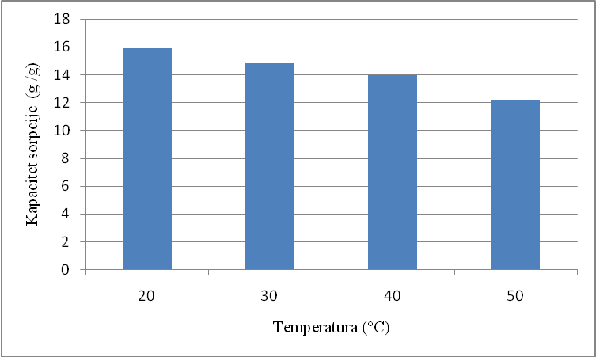
Slika 4. Zavisnost kapaciteta sorpcije vune od temperature pranja vune
Figure 4. Wool sorption capacity in dependence on washing temperature of the wool

Na grafikonu prikazanom na slici 4. uočava se da se povećanjem temperature pranja smanjuje sorpcioni kapacitet vune jer se pranjem na višim temperaturama smanjuje sadržaj organskih primjesa rastvorljivih u etanolu, prije svega lanolina i time smanjuju oleofilna svojstva vune. Međutim, na višim temperaturama pranja se uklanjanjem organskih primjesa sa površine vlakna „otvaraju“ krljušti, pore i pukotine na vlaknu, poboljšava kapilarnost i stvaraju uslovi za „deponovanje“ i fizičku sorpciju ulja.
Na slici 5. su prikazani rezultati za kapacitet sorpcije i sadržaj organskih primjesa ispitivanih uzoraka, kao i njihova međusobna zavisnost.

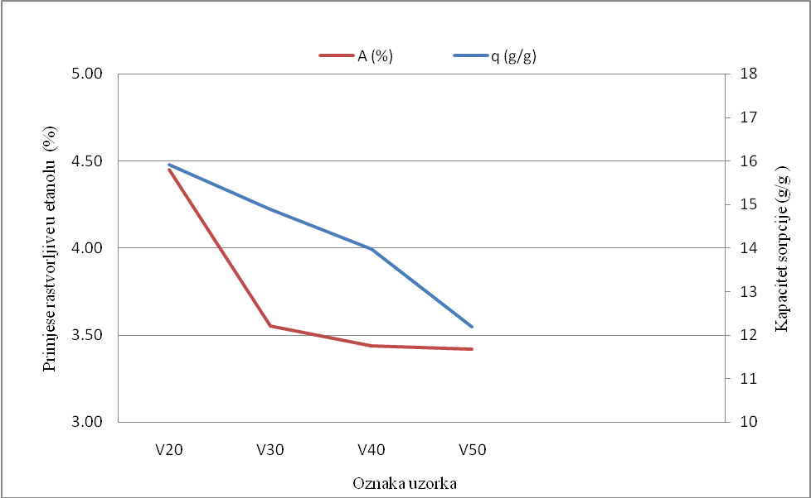
Slika 5. Zavisnost kapaciteta sorpcije ulja od sadržaja primjesa rastvorljivih u etanolu
Figure 5. Oil sorption capacity in dependence on content of the impurities soluble in ethanol

Količina zadržanog ulja (ORV) je veoma važno svojstvo sorbenta u slučaju njegove višestruke upotrebe. Ukoliko je njegova vrijednost manja, tada je regeneracija sorbenta brža. Vlakna sa razvijenom spoljašnjom površinom i heterogenom strukturom su dobri sorbenti tečnih supstanci. Organska priroda vunenih vlakana i dobro razvijena površina upućuju na to da je dobra efikasnost sorpcije rezultat fizičke površinske sorpcije i hemisorpcije. Može se uočiti da uzorak V₅₀ ima najmanju vrijednost ORV, što govori da je u ovom slučaju došlo do fizičke površinske sorpcije zbog većeg stepena uklanjanja organskih supstanci i lanolina u poređenju sa ostalim uzorcima.
Na slici 6. prikazana je zavisnost ORV od temperature i načina pranja vune.

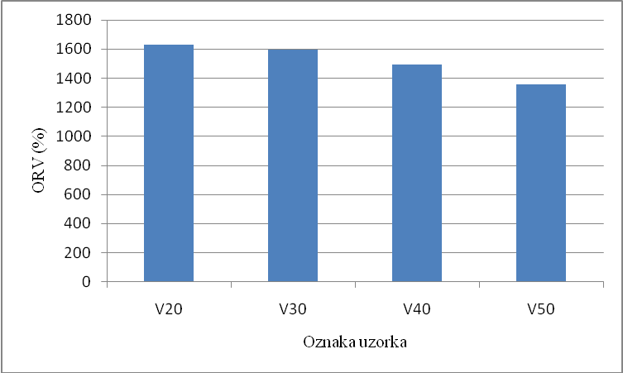
Slika 6. Zavisnost ORV od temperature pranja vune
Figure 6. ORV in dependence on washing temperature of the wool

U poređenju sa rezultatima za ORV lanenih vlakana, do kojih smo došli u toku ranijih istraživanja [11], može se uočiti da vunena vlakna imaju veću sposobnost dužeg zadržavanja ulja.
Na slici 7. je prikazana zavisnost kapaciteta sorbovane vode na vunenom vlaknu od temperature vode za pranje.

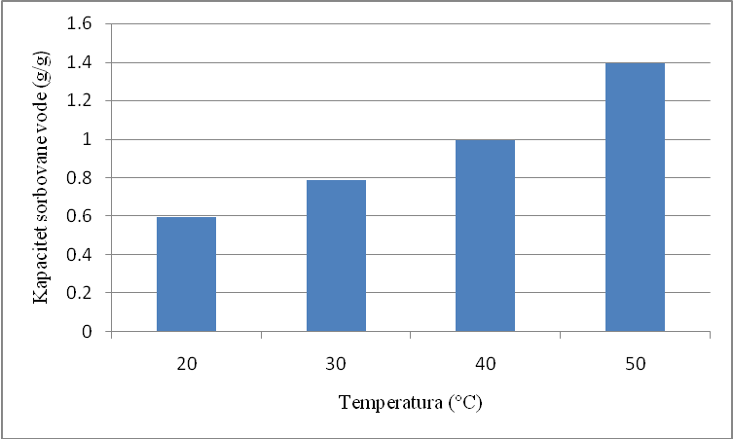
Slika 7. Zavisnost kapaciteta sorpcije vode od temperature pranja vune
Figure 7. Water sorption capacity in dependence on washing temperature of the wool

Grafikon na slici 7. pokazuje da se kapacitet sorpcije vode povećava sa povećanjem temperature vode za pranje, jer se sa porastom temperature uklanjaju lanolin i ostale nečistoće, čime se povećavaju hidrofilna svojstva vlakana.

ZAKLJUČAK

Prije sorpcije otpadnog motornog ulja iz vode pomoću ovčije vune domaće rase pramenka potrebno je obaviti proces pranja vune zbog velike količine primjesa i nečistoća prisutnih na vunenim vlaknima. Uslovi pranja trebaju biti takvi da se obezbijedi uklanjanje primjesa i nečistoća koje su fizički vezane za vlakna, a da se pri tom sačuvaju oleofilna svojstva vune.
Pranjem vune vodom bez dodatka sredstava za pranje na temperaturama 20ºC, 30ºC, 40ºC i 50ºC, utvrđeno je da se najbolji efekat pranja s obzirom na sadržaj primjesa i nečistoća postiže pranjem na temperaturi 50ºC. Sadržaj organskih primjesa se takođe smanjuje sa povećanjem temperature pranja i najmanji je za uzorak vune opran na temperaturi 50ºC. Međutim, za ovaj uzorak je istovremeno utvrđen najmanji kapacitet sorpcije.
Najveći kapacitet sorpcije je utvrđen za uzorak vune opran na temperaturi 20ºC, koji je među ispitivanim uzorcima, nakon pranja imao najveći sadržaj organskih primjesa.
Dobijeni rezultati potvrđuju da vunena vlakna predstavljaju odličan sorbent tečnih supstanci kao što su motorna ulja, pri čemu veliki uticaj na njen sorpcioni kapacitet ima sadržaj organskih primjesa, odnosno oleofilna svojstava vlakana.

LITERATURA

[1] Hussein, M., Amer, A. A. and Sauwsan I. I. . Heavy oil spill clean up using low grade raw cotton fibers: Trial for practical application. Journal of Petroleum Tehnology and Alternative Fuels. Vol. 2(8), (August 2011), 132-140.
[2] Suni, S., Kosunen, A.-L., Hautala, M., Pasila, A., Romantschuk, M. . Use of a by-product of peat excavation, cotton grass fibre, as a sorbent for oil-spills. Marine Pollution Bulletin 49 (2004), 916-921.
[3] Deschamps, G., Caruel, H., Borredon, M. E., Bonnin, C. and Vignoles, C. Oil removal from water by selective sorption on hydrofobic cotton fibers. 1. Study of sorption properties and comparison with other cotton fibers – based sorbents. Environ. Sci. Technol. 37 (2003), 1013 – 1015.
[4] Radetić, M. M., Jocić, M. D., Jovančić, M. P., Petrović Lj. Z. and Thomas, F. H. Recycled wool – based nonwoven material as an oil sorbent. Environ. Sci. Technol. 37 (2003), 1008 – 1012.
[5] Annunciado, T. R., Sydenstricker, T. H. D., Amic, S. C.. Experimental investigation of various vegetable fibers as sorbent materials for oil spills. Marine Pollution Bulletin 50 (2005), 1340-1346.
[6] Teas, Ch., Kalligeros, S., Zanikos, F., Stournas, S., Lois, E., Anastopoulos G.. Investigation of the effectiveness of absorbent materials in oil spills clean up. Desalination 140 (2001), 259-264.
[7] JUS F:S2.011:1973 Određivanje sadržaja vlage u vuni.
[8] SRPS F.S1.021:1989 Određivanje sadržaja stranih primjesa na vlaknastim materijalima, rastvorljivih u organskim rastvaračima.
[9] JUS F.S3.072:1973 Određivanje sadržaja biljnih čestica i ostalih materija u opranoj vuni nerastvorljivih u natrijum hidroksidu.
[10] JUS S3.071:1973 Određivanje sadržaja pepela u vuni.
[11] Dabić, R.: Upotreba vunenih i lanenih vlakana kao sorbenta za mineralna motorna ulja. Diplomski rad, Univerzitet u Banjaluci, Tehnološki fakultet, Banja Luka 2012.

USE OF DOMESTIC WOOL FOR THE REMOVAL OF WASTE OIL FROM WATER
Svjetlana Janjic¹*, Tatjana Botic¹, Tatjana Rijavec², Ivana Dojčinovic¹, Vesna Ivanovic¹

¹University of Banja Luka, Faculty of Technology, Banja Luka, Republic of Srpska,
²University of Ljubljana, Faculty of Natural Sciences and Engineering, Slovenia
*svjetlana.janjic@unibl.rs

On the territory of Republic of Srpska there is no organized collecting and industrial processing of sheep wool. In recent years, domestic wool has usually been stored in inappropriate conditions, incinerated or disposed of as waste in illegal landfills, which also represents a major ecological problem. On the other hand, waste oil represents one of the biggest problems of water and soil pollution.
The purpose of this research is to explore the possibility of using domestic wool for the waste oil sorption from aqueous solutions and to find a solution for its application.
The wool samples have been prepared by washing under different conditions before the oil sorption and also by determining the primary physicochemical characteristics of the wool: content of the moisture, content of the impurities soluble in ethanol, content of the vegetable particles and other substances insoluble in sodium hydroxide and content of the ash. After that, the effectiveness of the wool as a sorption material is tested, as well as the influence of washing conditions on the wool sorption capacity.
Results have shown that wool can be an effective material for very simple mode removal of motor oil from the water surface.

Keywords: wool, waste oil, sorption capacity

